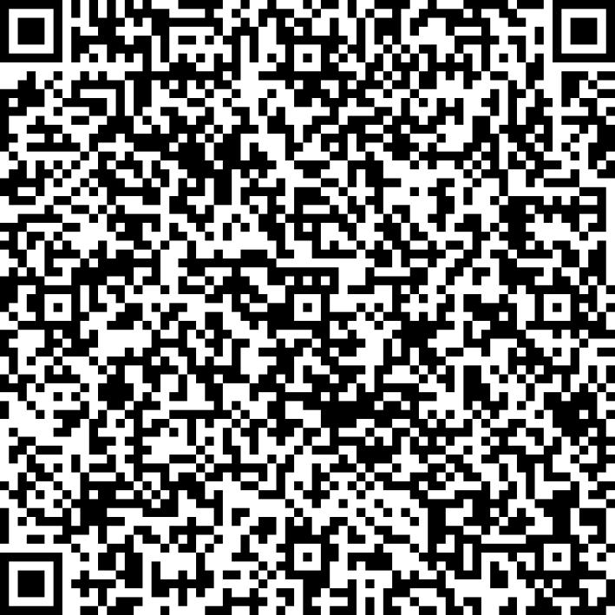
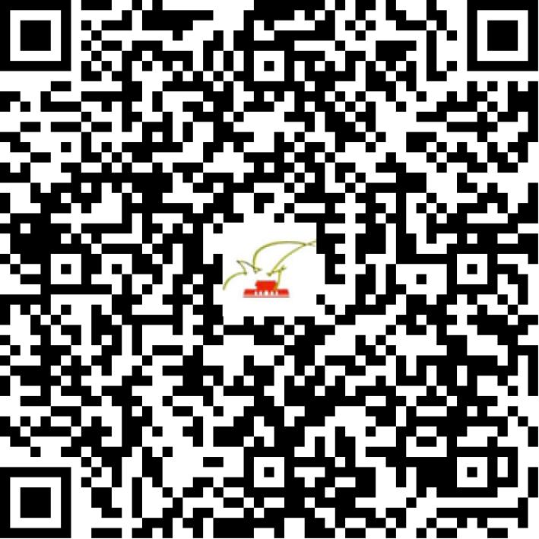

京网文〔2021〕1996-539号

2021 | 年 | 05 | 月 | 07 | 日
名 称 | 北京风久科技有限公司
住 所 | 北京市丰台区南四环西路188号十六区19号楼9层101内1968号
法定代表人 | 顾朋飞
主要负责人
类 型 | 有限责任公司
首次发证日期 | 2021年05月07日
有效期 | 2024年05月06日
网站域名 | bjfengjiukj.cn
经营范围 | 利用信息网络经营表演
发证机关
编号
许可证有效期届满前30日内办理延续，有效期届满未延续的将依法予以注销。

